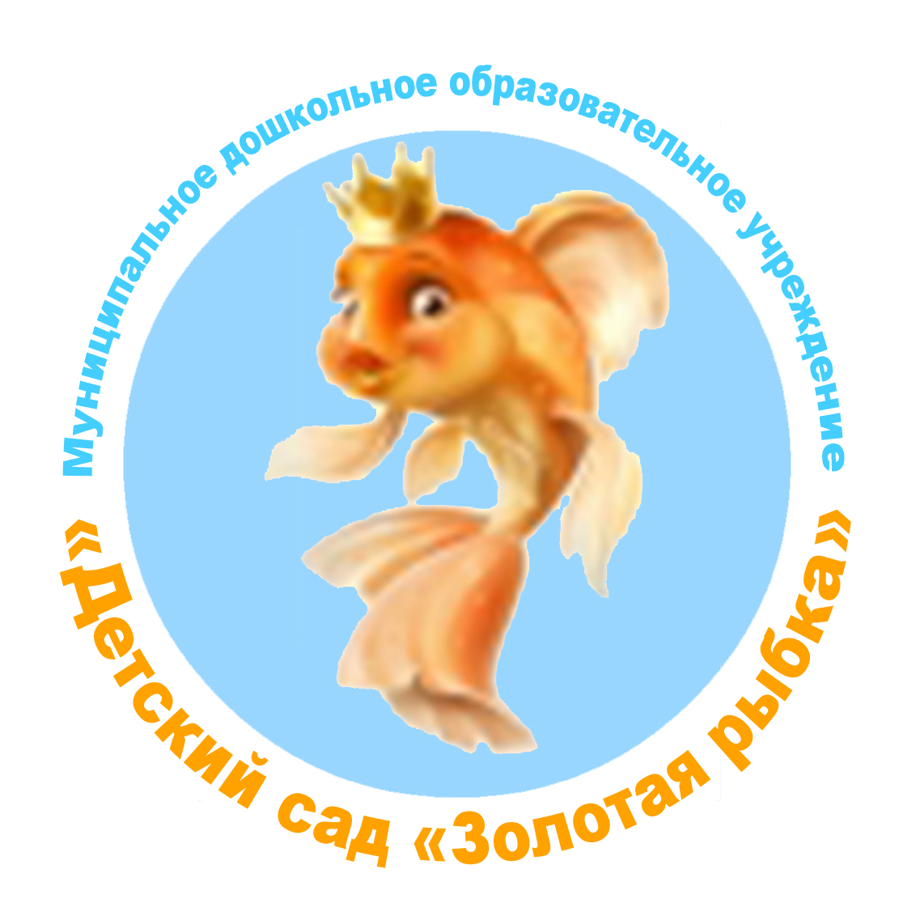
Муниципальное бюджетное дошкольное образовательное учреждение «Детский сад «Золотая рыбка»
д. 6 «а», 2-й микрорайон, г. Уварово Тамбовской области, 393460.
тел. (07558) 4-16-89

«Большие права маленьким детям»

интегрированное занятие
подготовительная группа
«Подсолнушки»(09)

Подготовила:
Г.В.Нечаева,
воспитатель
I квалификационной категории

г.Уварово
2015г
Программное содержание: В интересной и занимательной форме познакомить детей с основами человеческих прав, отраженных во «Всемирной декларации прав человека», развивать способность анализировать действия, поступки людей и создавать ситуации для развития умений применять полученные знания в реальной жизни. Активизировать познавательный процесс, пополнять словарный запас у детей. Воспитывать доброжелательность и контактность в отношениях со сверстниками.
Ход занятия:
Вос – ль:- Ребята, помните, я рассказывала вам, что есть такая книга, в которой закреплены ваши права. Как она называется? (конвенция). Мы уже говорили о некоторых правах, которые в ней записаны. Какие они? (право на имя), (право на жизнь). Сегодня я расскажу о других правах. В одной удивительной стране жили люди, звери, насекомые и жили они счастливо. Потому что у каждого из них было много прав: право на счастье, право на жизнь, право на свободу, право на отдых. А еще в этой стране был необычный сад с цветущими растениями. К одному из них жители относились по-особенному, трепетно. Берегли его, потому что это был «цветок Счастья». У «цветка Счастья» были необычные лепестки, на обратной стороне которых были записаны правила (права). Именно эти правила строго соблюдались жителями этой страны. И все бы у них было хорошо, если бы...
- Однажды над страной нависла черная-пречерная туча, налетел злой холодный ветер, и все жители этой страны попрятались кто куда, чтобы переждать несчастье. А когда стих ветер и туча уплыла, то были удивлены тем, что на «цветке Счастья» не осталось не одного лепестка. И наступили в стране страшные времена. Жизнь страны превратилась в сплошной кошмар и неразбериху. До сих пор жители этой страны ищут заветные лепестки и надеются на то, что кто-нибудь им поможет отыскать их.
- Ребята, как по-вашему, нужно ли помогать людям, зверям, попавшим в беду? Почему? А сможем ли мы помочь жителям волшебной страны? Я думаю, сможем. Поможем найти лепестки «цветка Счастья», а заодно и узнаем правила этой страны. Но для оказания помощи мы должны знать много сказок. Давайте перед путешествием возьмемся за руки и подарим друг другу добрую улыбку, ведь добрые дела должны начинаться с хорошего настроения.
Дети: (в хороводе) Итак, в волшебную страну вперед.
«Цветок Счастья там» живет.
Должны мы многое узнать
И лепесток там отыскать.
Нам будут в этом помогать
Герои разных сказок.
По извилистой дорожке
Шли по миру чьи-то ножки.
Вдаль глядя, широкими глазами,
Шли ребята знакомиться с правами.
Знать должны и взрослые, и дети
О правах, что защищают нас на свете.
Восп-ль: - А вот и первая сказка, присаживайтесь, ребята.
(Слайд 1 «Кот, лиса и петух»)
- Вспомнили сказку? Как она называется? Кто просит о помощи в этой сказке? Что вы можете сказать про лису? Какая она? Почему она так поступила? Что ею нарушено? Лиса нарушила право. Но какое же? Как это узнать?
Вос – ль: Давайте найдём лепесток красного цвета, и узнаем ответ на вопрос.
Ведь на нем написано одно из правил. (Дети находят цветок).
Восп-ль: зачитывает его содержание: «Каждый человек имеет право на личную неприкосновенность, жизнь и свободу». Вот, оказывается какое право, нарушила лиса – плутовка. Право петуха на жизнь и свободу. Давайте вернем «цветку Счастья» красный лепесток, чтобы жители сстраны снова могли соблюдать право на личную неприкосновенность, жизнь и свободу.
Восп-ль: И у каждого из вас есть право на личную неприкосновенность, жизнь и свободу. Но соблюдаются ли они? Вспомните драки среди мальчиков. Хорошо это или плохо? А когда вы деретесь, вы какими становитесь? А не лучше ли вашу злость и отрицательные эмоции направить в игру «Петушиные драки». А для этого два драчуна должны превратиться в «петухов» (приседают, обхватывая колени руками). «Петухи» боком подпрыгивают друг к другу, толкаются. Кто из ребят упадет или уберет руки со своих колен, тот выбывает из игры. (Дети играют)
- А я предлагаю говорить друг другу побольше добрых слов, чтобы стать еще добрее по отношению друг к другу.
Восп-ль: Молодцы. А к нам спешит другая сказка. Присаживайтесь.
Слайд 2.(«Лиса и заяц»)
Восп-ль: Что это за сказка? Какое право здесь нарушено? Давайте найдём синий лепесток и поможем зайчику вернуться в свою избушку.
Восп-ль: – Молодцы, синий лепесток мы отдаем «цветку Счастья».
Восп-ль: Дети, а теперь посмотрите, что это за сказка? (Морозко).
Cлавйд 3. Какое право нарушено здесь? Давайте найдём жёлтый лепесток. (Дети находят.)
Восп – ль: Здесь написано Право на семью, на любовь и заботу родителей.
У каждого из вас есть свой дом, в котором живёт ваша семья. Там вас любят, ждут, заботятся о вас, приходят на помощь. Семья образовалась благодаря необходимости взрослым и детям жить вместе и заботиться друг о друге. Если с вами случилась беда, вы должны рассказать об этом своим родителям, и они обязательно вам помогут. Кто входит в состав вашей семьи? Как их зовут? Дружная ли у вас семья? (Ответы детей.)
Ребята, каждый из вас должен дорожить своей семьёй, любить и уважать своих родителей и других членов семьи.
Восп-ль: - Ребята, а что здесь изображено? (Слайд 4 «Ребёнок и врач»). Что же это за право? Давайте найдём оранжевый лепесток. Каждый ребёнок имеет право на медицинскую помощь.
Вос – ль: если вы заболеете, что нужно сделать? А как это сделать?
Дети: Позвонить по телефону.
Воспитатель: А по какому номеру телефона?
Дети: 03!
Воспитатель: А что при этом нужно сказать?
Дети: Адрес и фамилию.
Ребята, если вы заболеете, обязательно обратитесь к врачу! А чтобы не болеть, ведите здоровый образ жизни, заботьтесь о своём здоровье, берегите его. Делайте зарядку и занимайтесь физкультурой.
Физ – минутка
В понедельник я купался, (Изображаем плавание.)
А во вторник — рисовал. (Изображаем рисование.)
В среду долго умывался, (Умываемся.)
А в четверг в футбол играл. (Бег на месте.)
В пятницу я прыгал, бегал, (Прыгаем.)
Очень долго танцевал. (Кружимся на месте.)
А в субботу, воскресенье (Хлопки в ладоши.)
Целый день я отдыхал. (Дети садятся на корточки, руки под щеку — засыпают.)
Вос- ль: А что изображено на этой картинке? (школа).
Слайд 5. Что же это за право? Давайте найдём голубой лепесток и посмотрим. (дети находят голубой лепесток)
Право на образование.
Вос – ль: А как вы думаете, для чего человеку нужно учиться?
Ответы детей
Воспитатель:
Скоро вы пойдёте в школу, а после окончания школы будете учиться будущей профессии. Трудно представить себе жизнь без умения читать и писать. Сейчас я проверю, чему вы научились в детском саду.( Звуковой анализ слова «Школа»).
Вос – ль: Ну вот и собрали мы цветок Счастья. Теперь в стране наступит мир и веселье. А за то, что вы помогли собрать цветок счастья я награждаю вас ещё одним правом Правом на отдых. Умеете вы отдыхать? Я вам включу весёлую музыку, а вы потанцуете.

